Ficha # 3

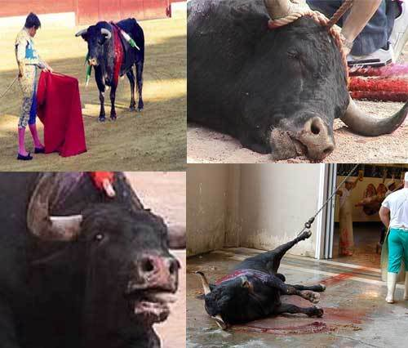
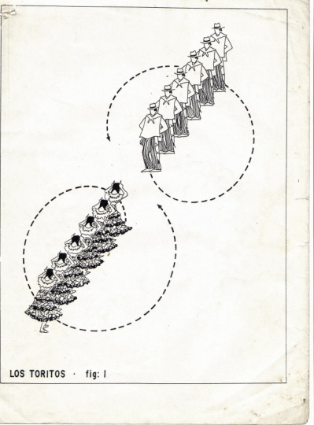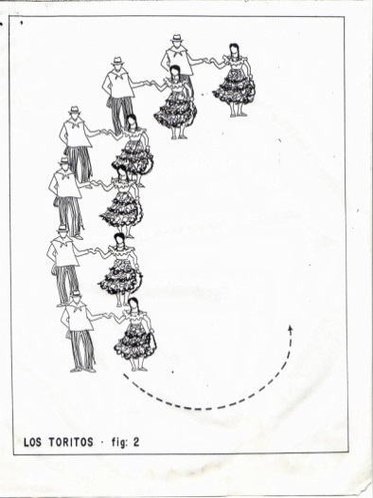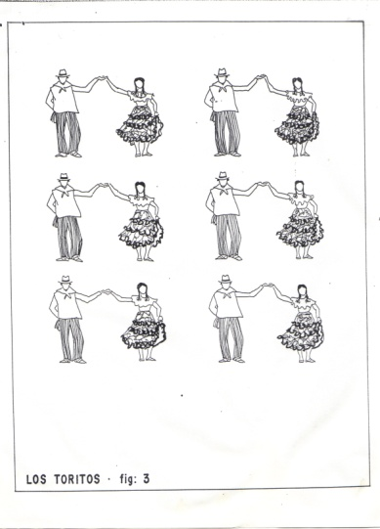
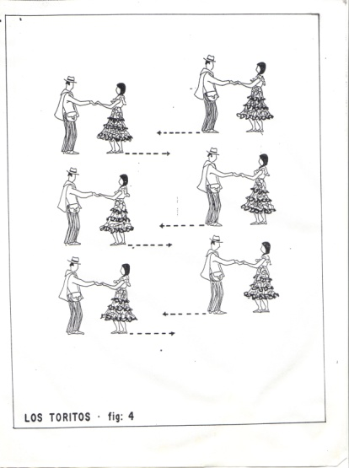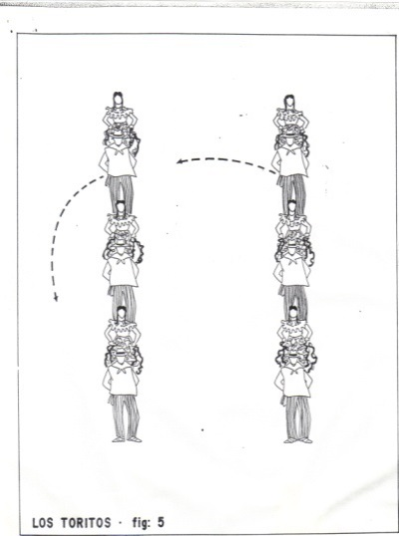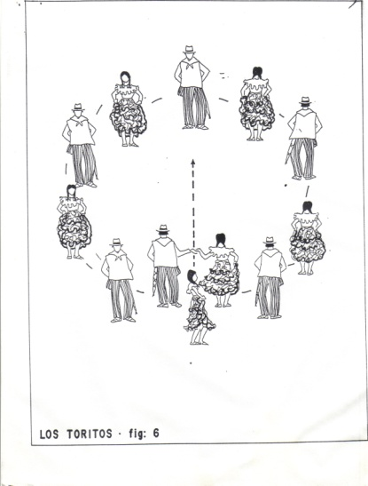
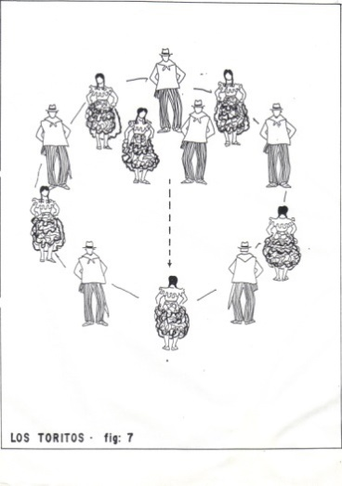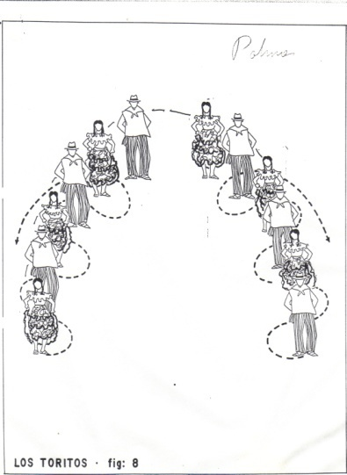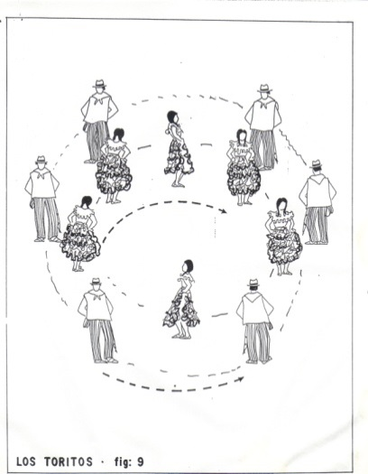
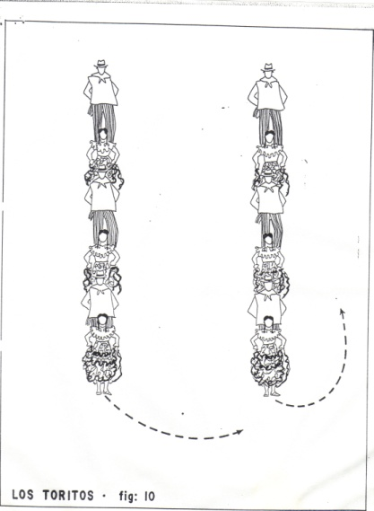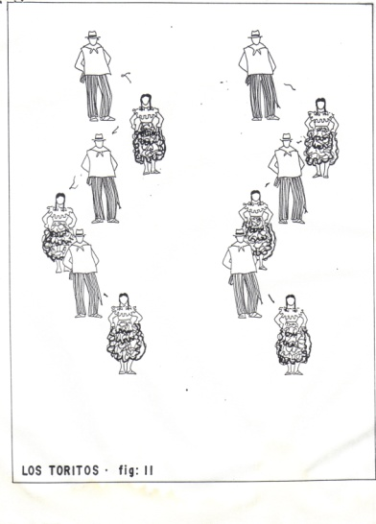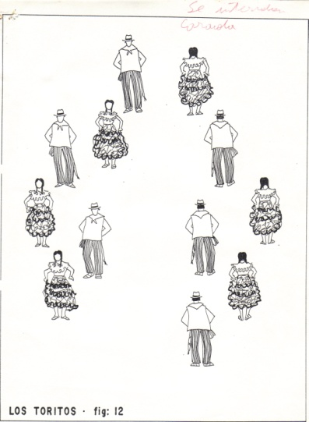

Video baile de pasodoble
video danza de los toritos

Formato de la ficha
Wayra es un carnaval versión Danza de los toritos y baile pasodoble anti taurino
Por ángel esteban arredondo colorado
Institución educativa Kennedy:
2008 jornada de la mañana segundo trimestre
Contexto de la situación
Por estos días de fiesta brava en Medellín, los movimientos anti taurinos no han parado de trabajar en la defensa de los
Animales. El grupo F.A.U.N.A. (Fuerza Anti crueldad Unida por la Naturaleza y los Animales) es una de las organizaciones que más fuerza ha venido aprehendiendo en ese sentido, y se caracteriza por sus actividades que,más que un reproche por las atrocidades que se cometen contra los animales, son propuestas educativas basadas en la concientización y la no violencia.
Por medio de boletines virtuales e impresos, proyecciones de videos anti taurinos en distintos parques de la ciudad, y exhibiciones de vallas y pendones en calles y centros comerciales, el movimiento anti taurino ha dado pasos de gigante en la ciudad, especialmente ahora que cuenta con el apoyo de la Alcaldía de Medellín y el secretario de Cultura Ciudadana Jorge, Melguizo.
Teniendo en cuenta estos movimientos que se están dando en la cuidad promovimos el montaje de la danza los toritos con todos los grupos que me tocaba enseñar artística con octavos y novenos
UBICACIÓN GEOGRÁFICA.
Esta danza pertenece al departamento de Antioquia, principalmente en el municipio de Guatapé, en el oriente antioqueño, aunque se puede ver con algunas variaciones en los municipios de Frontino y Abriaqui en el occidente antioqueño
LOS TORITOS
ORIGEN. Es una danza de origen indígeno - campesino recopilada por algunos profesores y estudiantes de la Escuela Popular de Arte (EPA), en el oriente antioqueño
Este juguete coreográfico, perteneciente a las danzas de tipo animalesco, también era llamado por los campesinos vueltas toreadas
A pesar de haber estado en Guatapé y haber hecho contacto con las personas indicadas, no pudimos ver la danza, aunque sí algunas de las personas que aportaron para la reconstrucción de ella.
El trabajo investigativo de esta danza fue hecho por don Luis Pancracio Parra, director del grupo “Los Arrayanes”, en las diferentes veredas del municipio de Guatapé; luego fue retomada por alumnos del II nivel de danzas de la Escuela Popular de Arte de Medellín en el año 1979 en un trabajo de campo en dicha población y a principios de 1984 este trabajo fue transmitido a los Cosecheros en un taller realizado en la E.P.A. por el grupo de proyección de dicha entidad.
Esta es la información dada por la E.P.A.
“Danza de tipo lúdico - recreativa. Juguete coreográfico en el que los movimientos corporales de los ejecutantes, van mostrando algunos de los movimientos característicos de estos animales de los cuales toma su nombre.
A medida que transcurre la danza vemos en ella figuras como la cornada, la envestida, entre otras.
El campesino, a través de una coreografía juguetona, utiliza la imitación de este animal para su juego y recreación.
Su ritmo es muy similar al de danza por su cadencia y ejecución instrumental, el cual se hace con estudiantina tradicional y el acompañamiento de algunos idiófonos como raspa y cucharas.
ETIMOLOGÍA. Etimológicamente podemos deducir que esta danza toma su nombre de la temática desarrollada en la misma, la cual es de torear y donde los participantes en ella hacen movimientos alusivos a este animal.
FORMA. Su coreografía está basada en círculos, filas y trenzadas; los bailarines van moviendo la cabeza imitando la envestida del toro, poniéndose las manos en la cabeza imitando los cachos o cuernos.
MARCO SOCIO ECONÓMICO. Los toritos es una danza de tipo campesino utilizada por los campesinos del oriente antioqueño, cuya economía se basa principalmente en la agricultura y un poco en la ganadería de leche. En una sociedad regida por los parámetros de la religión católica.
MÚSICA. Los toritos tienen una estructura musical de 2/4, es decir, un ritmo binario, que es ejecutada en instrumentos cordófonos, tales como: bandola, tiple y guitarra, con una incursión de instrumentos de percusión como la pandereta, la carrasca y las cucharas.
PASOS RUTINA. Se inicia en primera simple, luego se dan tres pequeños pasos yendo de tercera a tercera simple, empezando con el pie derecho, al cuarto tiempo se eleva un poco el pie izquierdo el cuerpo lleva un movimiento de balanceo lo mismo que la cabeza.
TEMÁTICA. Este es un juego libre de actitudes coreográficas que reproducen rudimentariamente la lidia del foro. Se acostumbra en ferias y fiestas regionales, y en él lo más importante es el pretexto para alegrar a todo el mundo. Este es un juego libre de actitudes coreográficas que reproducen rudimentariamente la lidia del foro.
Se acostumbra en ferias y fiestas regionales, y en él lo más importante es el pretexto para alegrar a todo el mundo.
b) Relato de lo que ocurrió

Estas coreografías se presentaron en el patio del colegio pero antes visitamos agrupaciones como “los cosecheros de Antioquia” en el municipio de bello Antioquia, agrupación a la cual pertenecí y quienes nos enseñaron a través del grupo de “los viejos” y por conocimientos adquiridos en la EPA planeamos una estrategia para enseñársela a todos los estudiantes.
También fuimos a ver varias presentaciones del grupo de baile al que yo pertenecí por ser parte de los instructores de los cursos de baile de comfenalco Medellín de la playa. Quienes dentro de sus coreografías se encontraba el pasodoble, baile que hace referencia a la cultura por los toros y que recrea elegantemente esta manera atroz de rejoneo.
Todo esto con el propósito de concientizar a los estudiantes sobre el movimiento anti taurino
realizamos un concurso de coreografías de los toritos y de pasodobles, calificando las mejores coreografías, planimetrías (si antes de hacer estos montajes , se les dio unas clases de cómo escribir en forma planimétrica los movimientos realizados en la coreografía para poderla sustentar teóricamente y desarrollar inteligencia espacial) vestuario, parafernalia, temática, recursividad, participación, expresión corporal, identidad cultural, sentido de pertenencia, musicalidad, ritmo y pertinencia
lográndose un espectáculo diferente , que tuvo como hilo conductor la reflexión acerca de los movimientos anti taurinos y la educación ambiental a través de manifestaciones artísticas
c) Aprendizajes
como a través de la danza de los toritos y el baile del pasodoble se dan las condiciones optimas para reflexionar acerca los movimientos anti taurinos y la importancia de concientizar a los estudiantes la convivencia con estos seres “los toros”
conocimientos de conceptos como:
Coreografías, planimetrías, inteligencia espacial, vestuario, parafernalia, temática, recursividad, participación, expresión corporal, identidad cultural, sentido de pertenencia, musicalidad, ritmo y pertinencia, El grupo F.A.U.N.A. (Fuerza Anti crueldad Unida por la Naturaleza y los Animales) origen, etimología, forma, marco socioeconómico, música, pasos de rutina
d) Recomendaciones
esta danza facilita trabajar con grupos muy numerosos, mientras mas integrantes tenga mas bonito se ven los desplazamientos coreográficos, es muy fácil de bailar, es animalesco, es lúdico, y fácil de montar y también es muy incluyente
reflexionar acerca de las atrocidades que cometen con los toros motiva a los jóvenes a bailar esta estupenda danza de Guatapé Antioquia.
Palabras Claves: lúdico, ecológico, pedagógico, reflexivo, participativo, incluyente , vistoso, fácil, juegos coregraficos .

UBICACIÓN GEOGRÁFICA.
Esta danza pertenece al departamento de Antioquia, principalmente en el municipio de Guatapé, en el oriente antioqueño, aunque se puede ver con algunas variaciones en los municipios de Frontino y Adriaqui en el occidente antioqueño.

TEMÁTICA.
Este es un juego libre de actitudes coreográficas que reproducen rudimentariamente la lidia del foro.

Se acostumbra en ferias y fiestas regionales, y en él lo más importante es el pretexto para alegrar a todo el mundo.

PASOS

RUTINA. Se inicia en primera simple, luego se dan tres pequeños pasos yendo de tercera a tercera simple, empezando con el pie derecho, al cuarto tiempo se eleva un poco el pie izquierdo el cuerpo lleva un movimiento de balanceo lo mismo que la cabeza.
LOS TORITOS

ORIGEN. Es una danza de origen indígeno-campesino recopilada por algunos profesores y estudiantes de la Escuela Popular de Arte (EPA), en el oriente antioqueño.

Este juguete coreográfico, perteneciente a las danzas de tipo animalesco, también era llamado por los campesinos vueltas toriadas.

A pesar de haber estado en Guatapé y haber hecho contacto con las personas indicadas, no pudimos ver la danza, aunque sí algunas de las personas que aportaron para la reconstrucción de ella.

El trabajo investigativo de esta danza fue hecho por don Luis Pancracio Parra, director del grupo “Los Arrayanes”, en las diferentes veredas del municipio de Guatapé; luego fue retomada por alumnos del II nivel de danzas de la Escuela Popular de Arte de Medellín en el año 1979 en un trabajo de campo en dicha población y a principios de 1984 este trabajo fue transmitido a los Cosecheros en un taller realizado en la E.P.A. por el grupo de proyección de dicha entidad.

Esta es la información dada por la E.P.A.

“Danza de tipo lúdico - recreativa. Juguete coreográfico en el que los movimientos corporales de los ejecutantes, van mostrando algunos de los movimientos característicos de estos animales de los cuales toma su nombre.

A medida que transcurre la danza vemos en ella figuras como la cornada, la envestida, entre otras.

El campesino, a través de una coreografía juguetona, utiliza la imitación de este animal para su juego y recreación.

Su ritmo es muy similar al de danza por su cadencia y ejecución instrumental, el cual se hace con estudiantina tradicional y el acompañamiento de algunos idiófonos como raspa y cucharas.

MÚSICA.
Los toritos tienen una estructura musical de 2/4, es decir, un ritmo binario, que es ejecutada en instrumentos cordófonos, tales como: bandola, tiple y guitarra, con una incursión de instrumentos de percusión como la pandereta, la carrasca y las cucharas.

MARCO SOCIOECONÓMICO.
Los toritos es una danza de tipo campesino utilizada por los campesinos del oriente antioqueño, cuya economía se basa principalmente en la agricultura y un poco en la ganadería de leche. En una sociedad regida por los parámetros de la religión católica.
FORMA.
Su coreografía está basada en círculos, filas y trenzadas; los bailarines van moviendo la cabeza imitando la envestida del toro, poniéndose las manos en la cabeza imitando los cachos o cuernos.

ETIMOLOGÍA.
Etimológicamente podemos deducir que esta danza toma su nombre de la temática desarrollada en la misma, la cual es de torear y donde los participantes en ella hacen movimientos alusivos a este animal.

